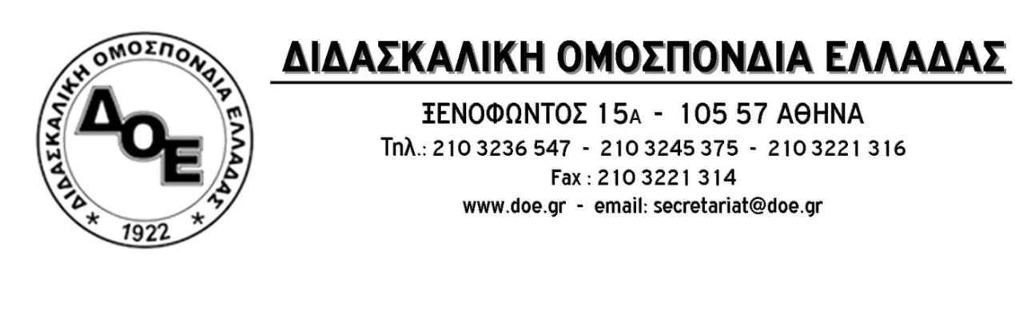
Αρ. Πρωτ. 846 | Αθήνα 27/9/2016  Προς  Τους Συλλόγους Εκπαιδευτικών Π.Ε.

Συγκέντρωση διαμαρτυρίας στο Υπουργείο Παιδείας
Παρασκευή 30/9/2016 ώρα 2 μ. μ.

Το Δ.Σ. της Δ.Ο.Ε. από την υπογραφή της Υπουργικής Απόφασης για τον κατ’ ευφημισμό «Ενιαίο Τύπο Ολοήμερου Σχολείου» και την ανάπτυξη του σχεδιασμού της πολιτικής ηγεσίας του ΥΠ.Π.Ε.Θ. για την υποβάθμιση της προσχολικής αγωγής (Ρυθμίσεις Νόμου για την Έρευνα, Υπουργικές Αποφάσεις για το ωράριο των νηπιαγωγών και το ωρολόγιο πρόγραμμα του νηπιαγωγείου) έχει εκφράσει με κάθε τρόπο την αντίθεσή του και έχει προχωρήσει σε μια σειρά αποφάσεων και κινητοποιήσεων που στοχεύουν στην ανατροπή όλων αυτών των νομοθετημάτων που απαξιώνουν και υποβαθμίζουν το δημόσιο νηπιαγωγείο και δημοτικό σχολείο και το εναρμονίζουν πλήρως στις εντολές του ΟΟΣΑ και τη λογική των σκληρών περικοπών δαπανών και προσωπικού στη δημόσια εκπαίδευση.
Με προμετωπίδα την επιτακτική ανάγκη της άμεσης πραγματοποίησης όλων των μόνιμων διορισμών που χρειάζεται η δημόσια εκπαίδευση παλεύουμε με κάθε μέσο, απεργιακές κινητοποιήσεις και συγκεντρώσεις διαμαρτυρίας, τη σύνταξη πρακτικών των συλλόγων διδασκόντων στα νηπιαγωγεία και στα δημοτικά σχολεία που διαφυλάσσουν τον παιδαγωγικό χαρακτήρα της λειτουργίας τους, συνεντεύξεις τύπου, επιστολές προς γονείς, ενημερώσεις συλλόγων, ενώσεων και ομοσπονδιών γονέων, για την ανάδειξη των δυσμενών επιπτώσεων του σχολείου των περικοπών πόρων και μορφωτικών δικαιωμάτων των μαθητών, που δημιουργεί η κυβέρνηση ΣΥΡΙΖΑ – ΑΝΕΛ.
Η ολομέλεια των προέδρων των συλλόγων της χώρας που πραγματοποιήθηκε το Σάββατο 24/9 στην Αθήνα, ανέδειξε την ανάγκη για συνέχιση, με όλους τους πρόσφορους τρόπους, του αγώνα για την ανατροπή της καταστροφικής για το δημόσιο σχολείο, κυβερνητικής πολιτικής.
Το Δ.Σ. της Δ.Ο.Ε. καλεί, στο πλαίσιο του αγωνιστικού σχεδιασμού που έχει αναπτύξει όλο αυτό το διάστημα και θα συνεχίσει να αναπτύσσει , όλους τους συναδέλφους να συμμετέχουν μαζικά και δυναμικά στη συγκέντρωση διαμαρτυρίας που πραγματοποιεί την Παρασκευή 30 Σεπτεμβρίου και ώρα 2 μ.μ. στο Υπουργείο Παιδείας. Καλεί, ταυτόχρονα, όλους τους συλλόγους εκπαιδευτικών να πραγματοποιήσουν την ίδια ημέρα και ώρα συγκεντρώσεις στις έδρες των περιφερειακών διευθύνσεων εκπαίδευσης και/ή στις διευθύνσεις εκπαίδευσης. Για τη διευκόλυνση της συμμετοχής των συναδέλφων κηρύσσουμε 2ωρη διευκολυντική στάση εργασίας (12-2, 2-4).

Αγωνιζόμαστε για:
• Άμεση απόσυρση των υπουργικών αποφάσεων για το νέο σχολείο, δημοτικό και νηπιαγωγείο.
• 14χρονο εκπαιδευτικό σχεδιασμό με: Ενιαίο 12χρονο δημόσιο δωρεάν υποχρεωτικό σχολείο και 2χρονη υποχρεωτική δωρεάν προσχολική αγωγή.
• Μαζικούς μόνιμους διορισμούς, τώρα.
• Καμιά απόλυση αναπληρωτή.
• Κανένα εκπαιδευτικό στην ανεργία.
• Στήριξη της Ειδικής Αγωγής.
• Απόδοση οργανικών θέσεων ειδικοτήτων, τώρα.
• Μείωση διδακτικής ύλης.
• Οργανικότητα στα μειονοτικά δημοτικά σχολεία 2 εκπαιδευτικοί προς 25 μαθητές.

Οι εκπαιδευτικοί της Πρωτοβάθμιας Εκπαίδευσης
ΥΠΕΡΑΣΠΙΖΟΜΑΣΤΕ ΤΟ ΔΗΜΟΣΙΟ ΔΩΡΕΑΝ ΣΧΟΛΕΙΟ

